В Измайловском парке отметят День матери
24.11.2015
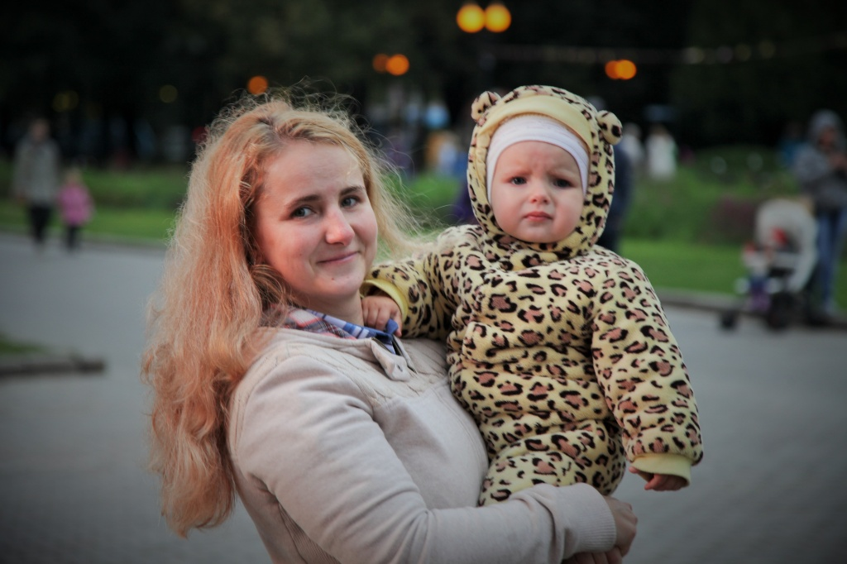
29 ноября в Измайловском парке состоятся мастер-класс и семинар, посвященные Дню матери.
Так, в детском досуговом центре «Светлячок» пройдет семинар для будущих мам и пап «В ожидании чуда», на котором психолог и семейный консультант Ирина Кудинова расскажет, как правильно подготовиться к родам и привыкнуть к новым ролям – папы и мамы, какие изменения происходят в организме женщины и ее психологическом состоянии во время беременности и какова роль отца в воспитании ребенка. Семинар пройдет с 12.30 до 14 ч.
После семинара состоится мастер-класс для детей по созданию открытки в подарок любимой маме. Мастер-класс пройдет с 14 до 16 ч.
Вход на все мероприятия, которые пройдут в ДДЦ «Светлячок», свободный, однако нужно назвать пароль для входа: «Мы на семинар/мастер-класс».

Адрес страницы: http://kosino-uhtomski.mos.ru/presscenter/news/detail/2322515.html
Управа района Косино-Ухтомский города Москвы

